**教育背景**

1984.09/1988.08 珠海大学 机电一体化 专科

**工作经历**

2012.12/至今 深圳科技有限公司 开发部主管

* 设计产品：平板、笔记本电脑、平板键盘二合一、360度旋转的笔记本电脑外壳的模具厂；
* 产品系统设计、概要设计、详细设计；
* 产品核心及模块开发、技术攻关、新技术的研究；
* 协助测试人员完成模块的测试，对开发内部验收；
* 对技术人员的进行技术培训；
* 协助方案公司进行PCBA堆叠设计，以达到理想产品外观；
* 主要与品网、亿道等公司合作，开发的平板电脑，外壳出货达百万套的有十来款；

2008.02/2012.09 深圳产品设计公司 高级产品结构工程师

* 设计产品：插卡音响、点读笔、行车记录仪和平板电脑等数码产品；
* 根据客户的设计需求，进行产品的外壳结构设计；
* 编写功能程序以实现产品所有功能需求；

2001.11/2007.12 深圳塑胶模具厂 产品设计工程师

* 设计产品：电话机、VCD、DVD面板、MP3、MP4、电子书、电子辞典等数码产品；
* 新产品的开发设计及制程的分析、设定；
* 提升新产品的良率、降低重工及报废率；
* 协调各部门，使新产品顺利导入生产；
* 新产品专案计划的拟定及执行；
* 追踪新产品失效分析、矫正措施的结果及执行状况；

**项目经验**

所属公司：深圳科技有限公司

项目名称：360度旋转的平板电脑、平板键盘二合一、135度的笔记本电脑

项目描述：配亿道的INTEL方案出口联想在德国的品牌

责任描述：负责参与产品的前期ID的评审及产品的结构设计，模具评审及跟进，至到量产

项目结果：达到了预期的效果，出货量达到50万以上取得了非常高的效益

**职业技能**

* 熟练运用AUTOCAD及PROE软件进行各种数码产品的结构设计；
* 对五金塑胶模具结构非常熟悉，数码产品的各种工艺流程也非常了解；
* 熟悉面向对象设计，数据库设计，开发模式，UML建模语言和数据库模型设计工具；

**自我评价**

18年工作经验，胜任的职位有产品经理、项目经理、产品结构主管、高级产品结构工程师、项目工程师。跨部门的超强沟通能力，对外与客户及方案公司沟通，对内与销售部、工模部、注塑部沟通。工作认真负责，积极主动，吃苦耐劳。有较强的组织、动手能力和团体协作精神，能快速适应各种环境，并融合其中。

**速 写**





1977.11

深圳珠海

11234567898

123456789@163.com

**求职意向**

目标职位：产品结构工程师

目标行业：数码产品行业

期望薪资：15000/月

期望地区：深 圳

到岗时间：随时

简历是敲开企业大门的第一步！

**好简历的标准：**

美 观：版式好看，字体好看

简 明：内容简明扼要，最好1页纸

通 顺：语句通顺，无病句，无错句

紧扣主题：始终抓住求职主题和求职意向

亮点突出：能够体现出围绕求职意向的个人优势

描述生动：简历内容清楚，具体化，容易理解

**个人简历的三要**

* 版面风格力求简洁、赏心悦目：简历的版面风格就像是一个人的外表，如果版面做得邋里邋遢或者过于花里胡哨，会直接影响招聘人员阅读简历的兴趣。还是应该尽量简洁，突出重点内容，适当的加以修饰，力求做到赏心悦目；
* 多用数据说话：特别是阐述求职者过往的工作经历时，尽量用具体的数据来量化你的工作业绩，忌讳使用“显著提高”、“主要贡献”等一些毫无用处的虚词；
* 因地制宜：根据不同的企业和岗位，有针对性的选择合适的简历模板和要表达的内容；

**高通过率秘诀：**

* 简历的命名非常重要，建议采用：“应聘+职位+姓名”的格式；
* 如果是直接发HR邮箱，可在邮箱中上传一页纸简历图片，方便HR查看；
* 建议在邮箱中上传pdf格式附件，更加有保障；
* 建议上传WORD格式之前，先将简历修改成03或者07格式后缀，以免HR电脑Office版本过低，导致简历查看失败；
* 极简风格，无花哨装饰；格式有逻辑，标题行和描述行的高度要统一；
* 注重行文顺序，主体顺序是：基本信息-工作经历-项目经历-奖项-技能-自我评价；

写好简历的建议

简历图标

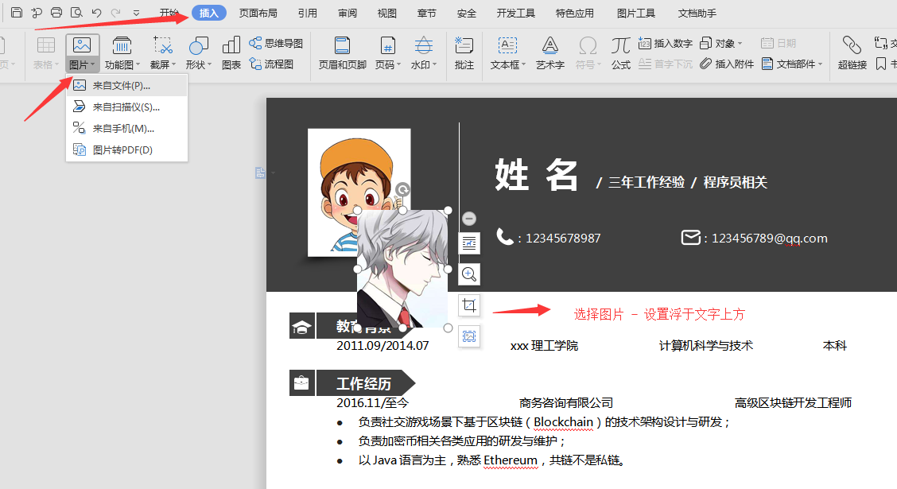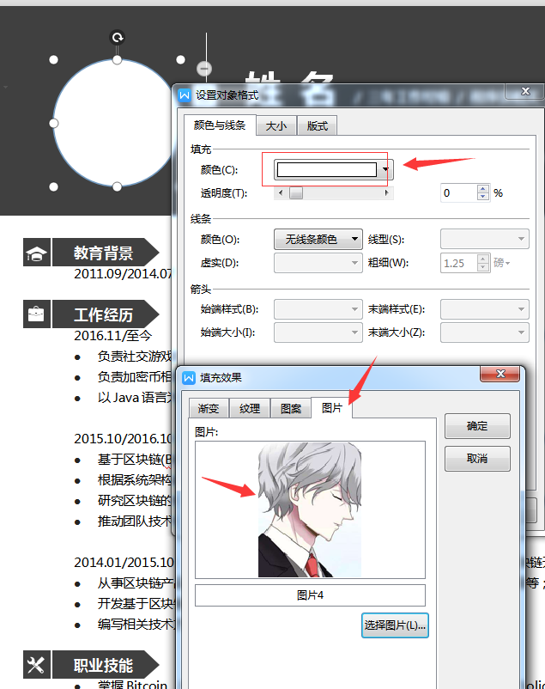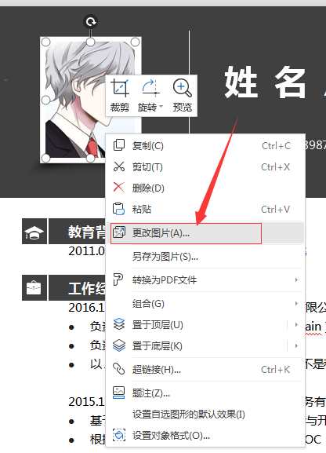

更换简历头像教程

3、圆形照片：插入 - 形状（椭圆）- 按住shift画个圆 - 格式 - 形状填充 - 图片（填充1:1比例照片）- 调整大小 - 移动位置 - 编辑边框效果。

2、直接单击图片“右键”直接更换图片。

1、常规头像：插入 - 选择图片 - 设置浮于文字上方 - 调整大小 - 移动位置 。